Cách sử dụng Adobe Lightroom để có những bức ảnh thời thượng
Trong bài viết dưới đây, chúng tôi sẽ hướng dẫn bạn cách sử dụng Adobe Lightroom để có bức ảnh đẹp nhất. Hãy để phần mềm nâng cấp phong cách chụp ảnh của bạn. Bạn có thể hoàn toàn tập trung vào khoảnh khắc hiện tại mà không lo lắng tới điều chỉnh camera.
Tập trung vào khoảnh khắc để nâng cấp phong cách ảnh chụp
Lightroom sẽ là một phần không thể thiếu trong thiết bị di động của bạn. Nhờ có nó, bạn sẽ đạt độ tập trung hoàn hảo vào việc ghi lại khung hình phong cảnh. Bạn hoàn toàn có khả năng chỉnh sửa ảnh với các hướng dẫn đơn giản sau đây. Các tip hướng tới chỉnh sửa độ phơi sáng hay các vấn đề về sắc màu.
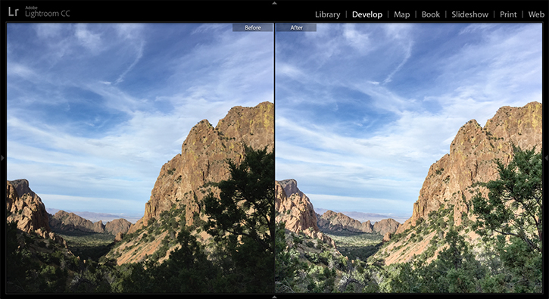
Sửa lỗi phơi sáng để nâng cấp vẻ đẹp bức ảnh
Camera của bạn gặp vấn đề phơi sáng hay chắn sáng? Một điều chỉnh nhanh gọn với thanh trượt Exposure có thể là tất cả những gì bạn cần.
Với một bức ảnh quá tối, kéo thanh trượt Exposure về bên phải để khiến nó sáng hơn.
Ngược lại, với bức ảnh quá sáng, hãy kéo thanh trượt Exposure về bên trái để phủ tối cân bằng.
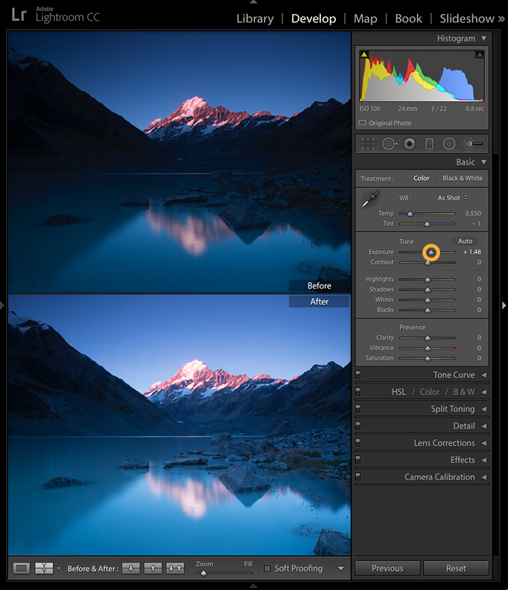
Thêm file vào một tấm ảnh buồn tẻ để nâng cấp sự sống động
Đôi khi, một tấm ảnh trông sẽ vô cùng tẻ nhạt và u tối dù không phải lỗi của camera. Hãy thử thao tác này để thêm độ tương phản vào tấm ảnh như thế trên Lightroom.
Kéo thanh trượt Contrast một đoạn nhỏ về bên phải để đăng độ tương phản chung.
Kéo thanh trượt Clarity sang bên phải để thêm sự mạnh mẽ vào tone màu trung tính.
Và nếu bạn muốn tăng thêm nữa sự tương phản? Hãy kéo thanh trượt Blacks về bên trái. Như vậy, tone tối sẽ dần sâu hơn và đậm hơn.
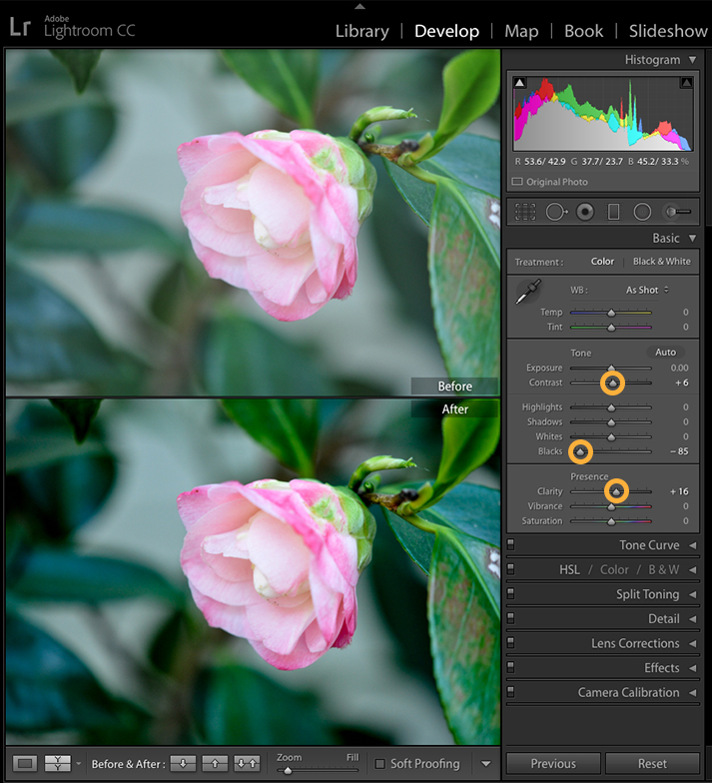
Tạo điểm nhấn màu để nâng cấp sự độc đáo cho tấm ảnh
Màu sắc trong tấm ảnh của bạn quá nhạt nhẽo? Tăng độ thú vi của màu sắc với thanh trượt Vibrance hay Saturation.
Kéo thanh trượt Saturation về bên phải để tô đậm tất cả màu sắc trong ảnh. Nếu hiệu ứng quá mạnh, hãy sử dụng thanh trượt Vibrance thay thế.
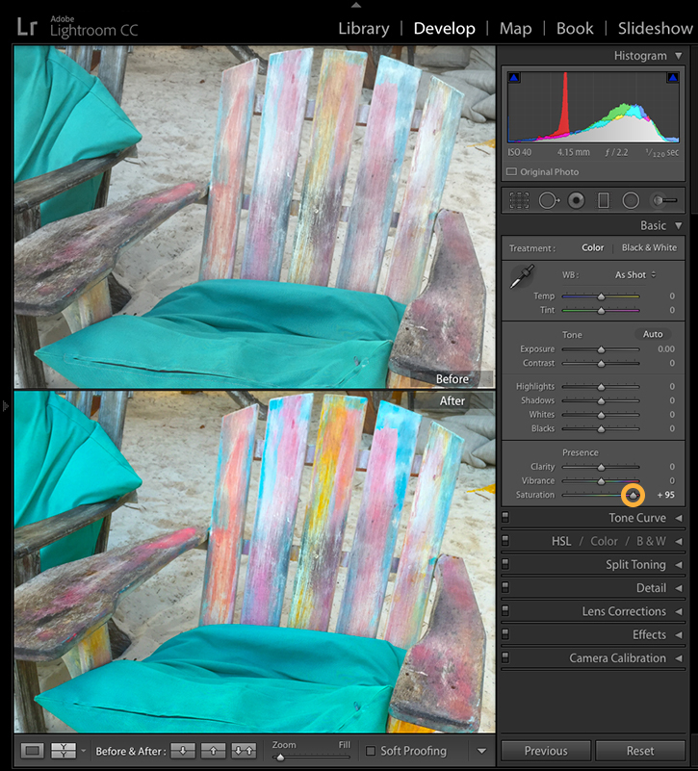
Điều chỉnh cân bằng màu để nâng cấp ảnh chụp
Điều kiện ánh sáng của quang cảnh có thể ảnh hưởng xấu tới kiểm soát cân bằng sáng. Như vậy, camera của bạn sẽ vô tình tạo ra bảng màu không như ý cho tấm ảnh. Bạn nên sử dụng công cụ quản lí White Balance của Lightroom. Qua đó, ứng dụng sẽ giúp màu sắc ảnh chụp trở nên chân thực hơn.
Hãy chọn cài đặt White Balance. Hay một cách khác, bạn có thể kéo thanh trượt Temperature và Tint. Thao tác này giúp ảnh có được độ cân bằng màu sắc tự nhiên hơn.
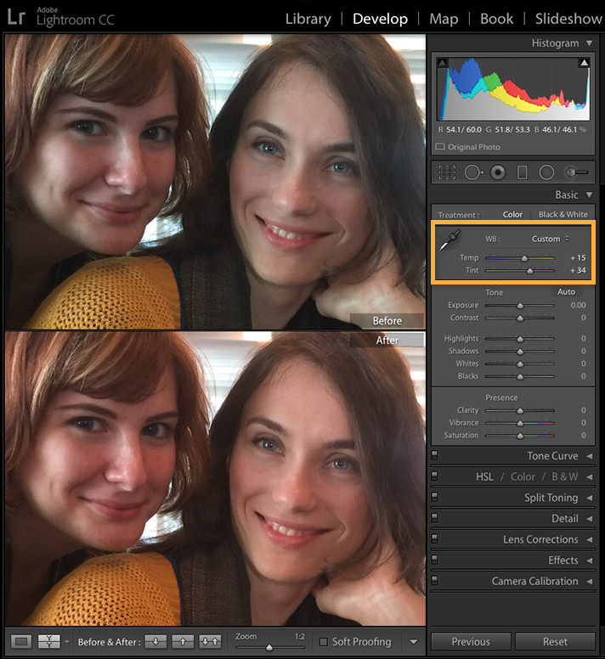
Điều chỉnh nhiều tấm ảnh cùng lúc để nâng cấp phong cách
Bạn có thể tiết kiệm thời gian bằng cách thêm điều chỉnh tự động vào nhiều tấm ảnh. Các tấm ảnh này nên được chụp trong cùng điều kiện.
Trên Lightroom cho máy tính, chỉnh sửa một tấm ảnh. Sau đó, chọn thêm các tấm ảnh khác từ cuộn phim. Nhấn nút Sync. Chọn cài đặt bạn muốn đồng bộ hóa. Click nút Synchronize để thêm hiệu ứng vào nhiều tấm ảnh cùng lúc.
Trong phần mềm trên điện thoại hay máy tính, bạn cũng có thể nhấn nút Previous. Như vậy, hiệu ứng sử dụng cho tấm ảnh gần nhất sẽ được dùng cho tấm ảnh hiện tại.
Khi sử dụng Lightroom hỗ trợ chụp ảnh, bạn có thể dựa trên các chỉnh sửa hết sức căn bản. Ví dụ, tấm ảnh dưới đây được chỉnh sửa để trở nên sống động dù ban đầu, nó có những lỗi không mong muốn do camera.
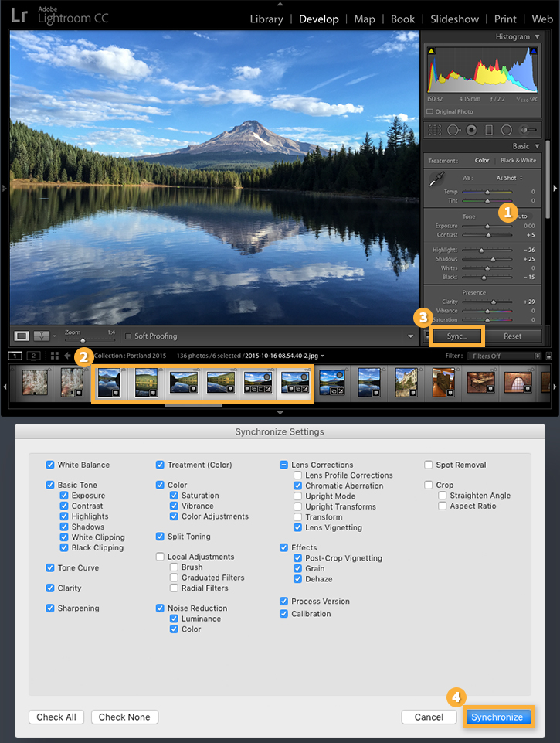
Nâng cấp hình ảnh bằng cách kết hợp chúng với hiệu ứng panorama
Thiết bị của bạn không thể chụp bao quát một cảnh quá rộng chỉ với một shot? Hãy chụp nhiều tấm ảnh và sử dụngLightroom để gắn chúng lại với nhau trong một góc toàn cảnh tuyệt vời.
Chọn các ảnh chụp trong mục Library. Sau đó, đi tới Photo > Photo Merge > Panorama. Mở cửa sổ Panorama MergePreview. Chọn phương thức thực hiện Lightroom dùng để kết hợp các bức ảnh. Kiểm tra Auto-crop để xóa bớt tất cả các viền trắng xung quanh tấm ảnh toàn cảnh. Hoặc một cách khác, kéo thanh trượt Boundery Warp để giữ lại toàn bộ tấm ảnh. Sau đó, click Merge.
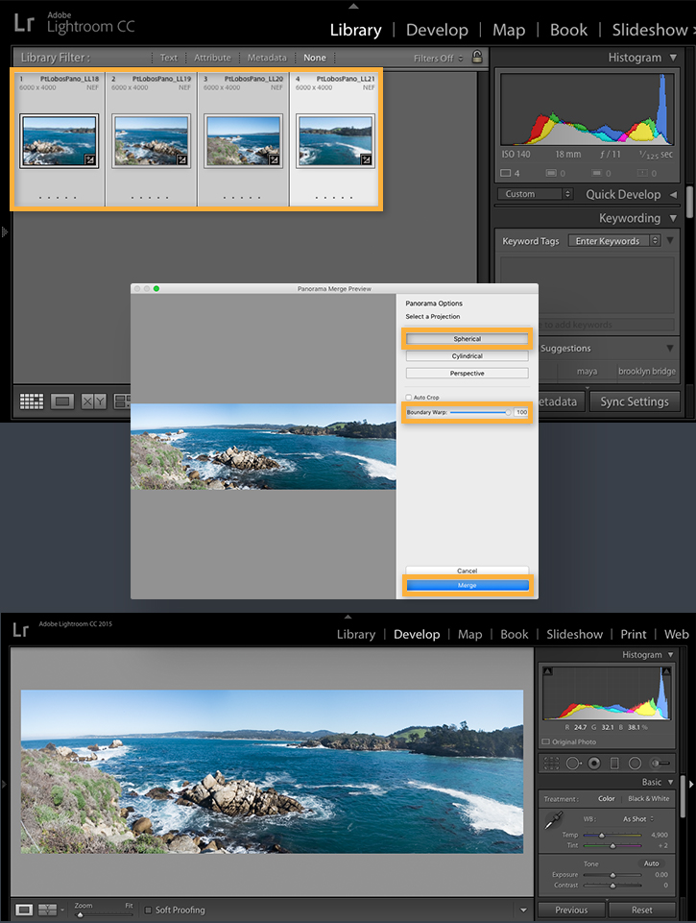
Chúc các bạn thành công!

